LA COLLINA
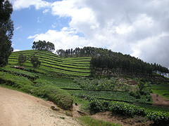

La collina è un rilievo alto dai 200 ai 600 metri. Di solito tra le montagne e la pianura ci sono le colline. Come in pianura anche in collina l’uomo costruisce case e coltiva la terra. A questa altezza spesso c’è il vento e l’estate non è tanto calda.

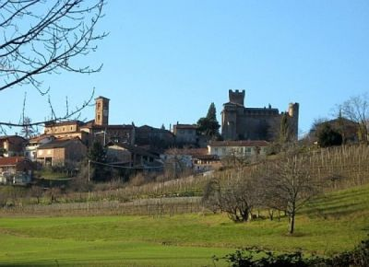
Tanto tempo fa agli uomini piaceva vivere in collina perché potevano coltivare bene e anche difendersi dai loro nemici. Il castello veniva costruito sul punto più alto della collina , così si poteva controllare tutto il territorio.

Le colline non sono tutte uguali: ci sono alcune colline che hanno i versanti molto ripidi. Altre colline non hanno i versanti ripidi e sono facili da coltivare.

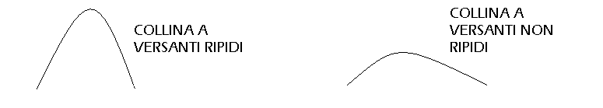
Per riuscire a coltivare le colline con i versanti ripidi gli uomini hanno costruito dei muri di pietra per fare delle terrazze. Le terrazze sono delle aree pianeggianti dove è più facile coltivare.

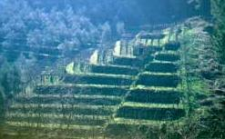
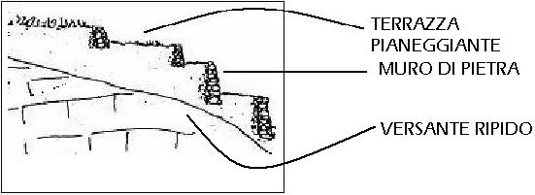

Di solito in collina si coltivano le piante che hanno bisogno di poca acqua:
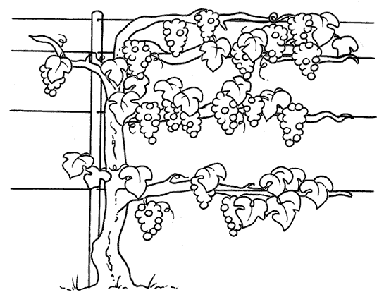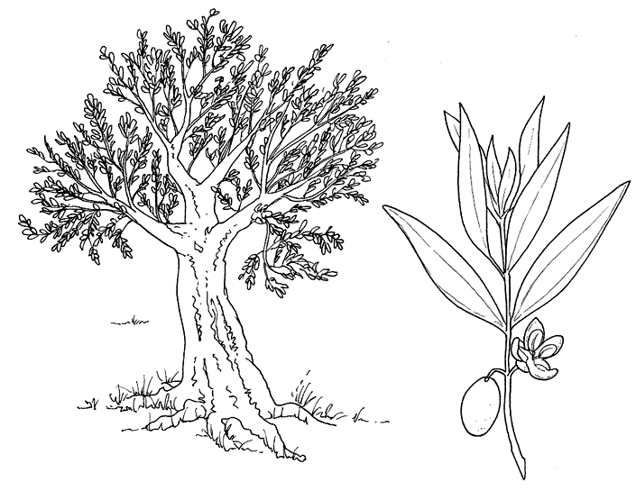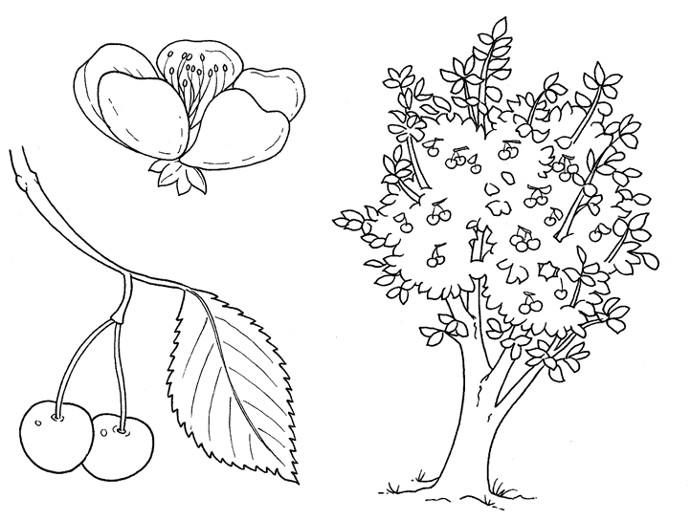
la vite l’ulivo gli alberi da frutta

Colline (francese)
पहाड़ी (hindi)

Colina (spagnolo)
Холм (russo)

Hill (inglese)
kodër (albanese)
COLLINA

小山 (cinese)

التل
Deal (romeno)
(arabo)

 1. Completare con le parole indicate i seguenti testi.

colline – metri

Le __________ sono rilievi poco elevati, che in genere non superano i 600 ________ di quota,caratterizzati da versanti poco inclinati.
(Paci Giampietro, 2004, Guardare il mondo, volume 1, Bologna, Zanichelli, p. 35.)

catene montuose – colline

La collina è un territorio elevato poche centinaia di metri, con forme morbide. Le_______________ non superano 600 m e generalmente si estendono ai piedi delle _____________________.
(Vallega Adalberto, 2004, Gli spazi dell’uomo, volume 1a, Firenze, Le Monnier, p. 79).

Immagini da:

www.claudiobianchi.info
www.immobiliare.it
www.pereto.info
www.midisegni.it
www.arsia.toscana.it

